函
受 文 者 | ： | 國際扶輪3490地區各扶輪社
發文日期 | ： | 2016年3月24日
發文字號 | ： | 國扶辦字第2016060號
附 件 | ： | 附件一活動講師簡介
主 旨 | ： | 函告 各社參與地區年會寶眷組活動注意事項，請查照。
說 明 | ：

- 本年度地區年會寶眷聯誼活動委員會特別安排”DIY陶瓷咖啡杯組”邀請各社眷屬參與，因本活動杯組需事先準備，故以註冊網站上寶眷報名登記統一發放，當日場地空間能容納290人，目前已報名234位，名額有限，特此通知。
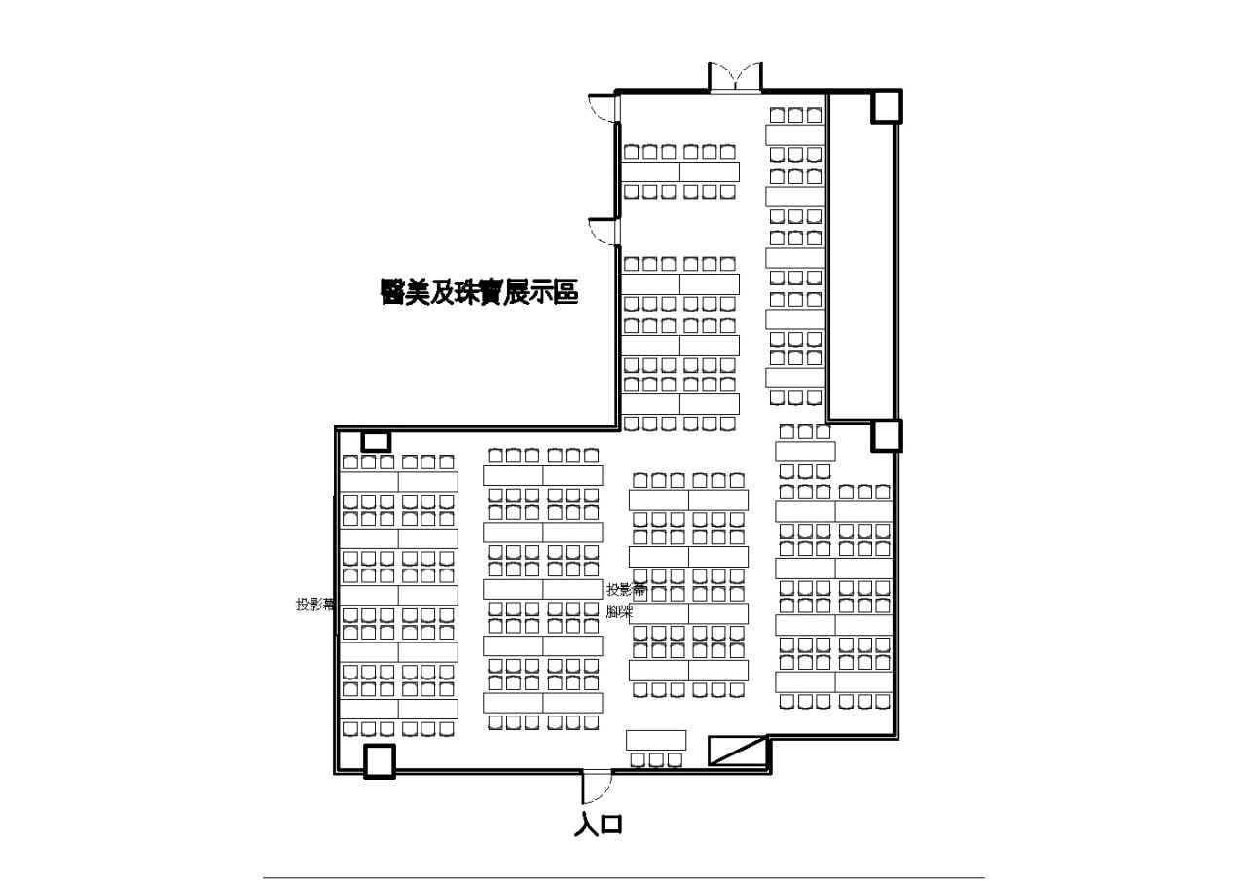

- 寶眷組活動時間如下:
日期 : 2016年4月23日（星期六）14:45~17:20
2016年4月24日 (星期日) 10:20~11:45

- 活動講師簡介及作品參考(附件一)

正本：如受文者
副本：總監當選人、總監提名人、前總監、各分區助理總監、地區副秘書
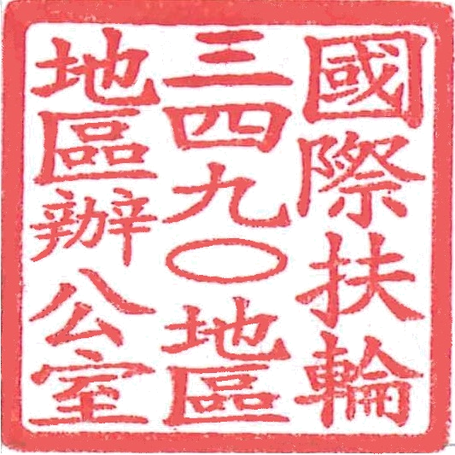

地 區 總 監: | 邱添木
地區年會寳眷聯誼會主委: | 蔡阿省

